ΑΠΟΛΥΤΗΡΙΕΣ ΕΞΕΤΑΣΕΙΣ Γ΄ ΤΑΞΗΣ ΗΜΕΡΗΣΙΟΥ ΕΝΙΑΙΟΥ ΛΥΚΕΙΟΥ
ΣΑΒΒΑΤΟ 28 ΜΑΪΟΥ 2005
ΕΞΕΤΑΖΟΜΕΝΟ ΜΑΘΗΜΑ:
ΜΑΘΗΜΑΤΙΚΑ ΚΑΙ ΣΤΟΙΧΕΙΑ ΣΤΑΤΙΣΤΙΚΗΣ ΓΕΝΙΚΗΣ ΠΑΙ∆ΕΙΑΣ

ΘΕΜΑ 1^{ο}

Α. Να αποδειχθεί ότι για δύο ενδεχόμενα Α και Β ενός δειγματικού χώρου Ω ισχύει: P(A∪B) = P(A) + P(B) – P(A∩B).

Μονάδες 10

Β. α. Ποιες μεταβλητές λέγονται ποσοτικές;

Μονάδες 3
β. Πότε μια ποσοτική μεταβλητή ονομάζεται διακριτή και πότε συνεχής;

Μονάδες 4

Γ. Να χαρακτηρίσετε τις προτάσεις που ακολουθούν, γράφοντας στο τετράδιό σας τη λέξη Σωστό ή Λάθος δίπλα στο γράμμα που αντιστοιχεί σε κάθε πρόταση.

α. Αν μια συνάρτηση f είναι παραγωγίσιμη σε ένα διάστημα ∆ και ισχύει f΄(x)>0 για κάθε εσωτερικό σημείο του ∆, τότε η f είναι γνησίως αύξουσα στο ∆.

Μονάδες 2
β. Ισχύει 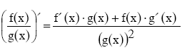

όπου f, g παραγωγίσιμες συναρτήσεις.

Μονάδες 2
γ. Η διακύμανση είναι μέτρο θέσης.

Μονάδες 2
δ. Αν Α⊆Β τότε P(A) > P(B).

Μονάδες 2

ΘΕΜΑ 2^{ο}

Σε ένα διαγώνισμα Βιολογίας η βαθμολογία των μαθητών δίνεται από το παρακάτω ιστόγραμμα συχνοτήτων νBi B:

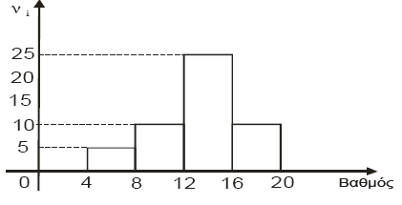

α. Να μεταφέρετε στο τετράδιό σας και να συμπληρώσετε τον παρακάτω πίνακα:

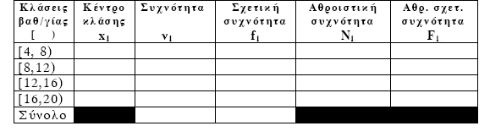
Μονάδες 11
β. Να βρείτε τη μέση τιμή των βαθμών.

Μονάδες 8
γ. Πόσοι μαθητές έχουν βαθμό μέχρι και 10;

Μονάδες 6

ΘΕΜΑ 3^{ο}

Έστω Α, Β ενδεχόμενα ενός δειγματικού χώρου Ω, ώστε να ισχύουν:
- Η πιθανότητα να πραγματοποιηθεί ένα τουλάχιστον από τα ενδεχόμενα Α, Β είναι 87 .
- Οι πιθανότητες P(B),P(A∩B) δεν είναι ίσες και ανήκουν στο σύνολο Χ={k, $\frac{1}{2},\frac{5}{4}$ }, όπου
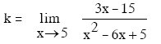

α. Να βρεθεί το k.

Μονάδες 5
β. Να βρεθούν τα P(B), P(A∩B) και να αιτιολογήσετε την απάντησή σας.

Μονάδες 8
γ. Να βρεθούν οι πιθανότητες:
- Να πραγματοποιηθεί το ενδεχόμενο Α.

Μονάδες 6
- Να πραγματοποιηθεί μόνο το ενδεχόμενο Α.

Μονάδες 6

ΘΕΜΑ 4^{ο}
∆ίνεται η συνάρτηση f με τύπο f(x)=$\frac{1}{x}$ , x ∈ (0 , +∞ )
α. Να βρεθεί η εξίσωση της εφαπτομένης της f στο σημείο Λ(1,1).

Μονάδες 7
β. Από τυχαίο σημείο Μ(x, y) της γραφικής παράστασης της f φέρνουμε παράλληλες ευθείες προς τους άξονες xx΄ και yy΄, οι οποίες σχηματίζουν με τους ημιάξονες Οx, Oy ορθογώνιο παραλληλόγραμμο.
Να βρεθούν οι συντεταγμένες του σημείου Μ, ώστε η περίμετρος του ορθογωνίου παραλληλογράμμου να είναι ελάχιστη.

Μονάδες 10
γ. Οι τετμημένες πέντε διαφορετικών σημείων της εφαπτομένης του ερωτήματος (α) έχουν μέση τιμή $\overline{X}$= 5 και τυπική απόκλιση Sx = 2.
Να βρεθεί η μέση τιμή $\overline{y}$ και η τυπική απόκλιση Sy των τεταγμένων των σημείων αυτών.

Μονάδες 8

